Beautydag met ouderen

op zondag 26 september om 10.00 uur

bij ZINN Groningen (Helperbrink)
woning 5 PG

We sluiten af met koffie of thee en een koekje

Georganiseerd door woon-assistent Bendgina Kuipers

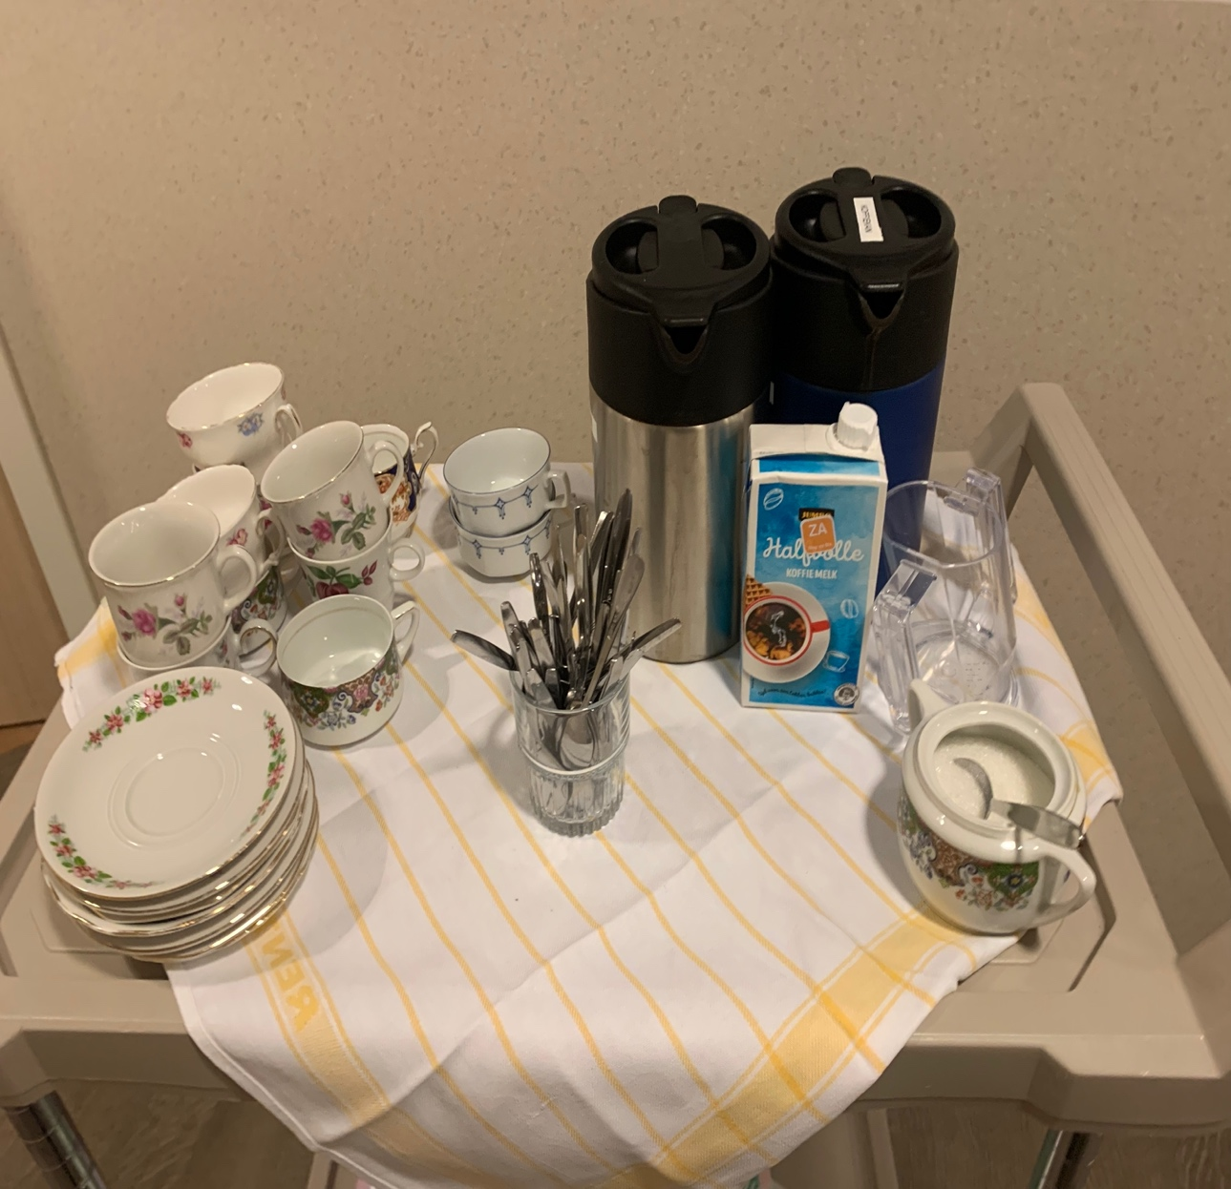

Ik werk al twee jaar met kwetsbare demente ouderen. Het leek mij leuk om de ouderen een keer in het zonnetje te zetten. Dit in vorm van een beautydag. Ik vind dat ouderen ook wel eens een verwenmomentje mogen.
In overleg met de verzorging heb ik de poster opgehangen, zodat de ouderen konden zien dat er een beautydag is. Deze dag heb ik nagels gelakt van de ouderen, handen ingesmeerd en de nagels verzorgt. Ook heb ik haar gekruld van een bewoonster. De bewoners waren positief en vonden het leuk. Ze waren zo dankbaar dat ze mij zelfs geld wouden geven.
Het was een geslaagde zondag, het was een super gezellige dag.

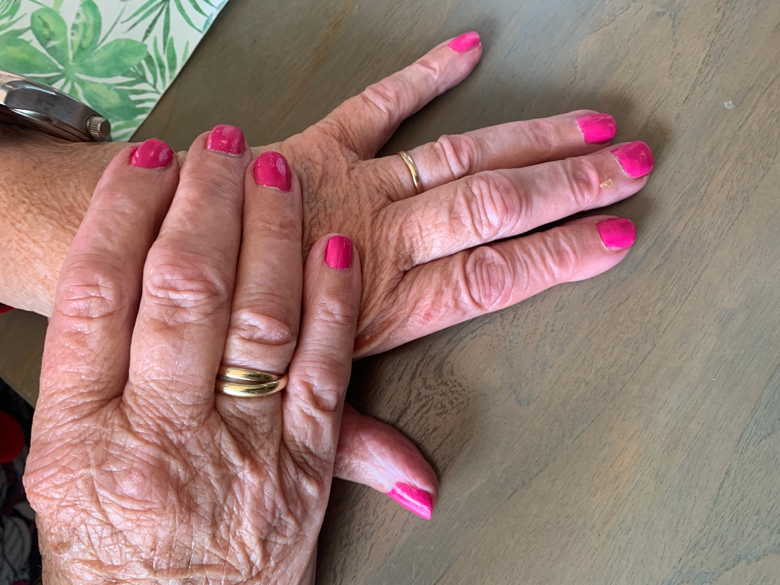

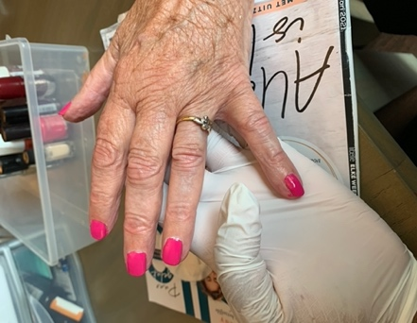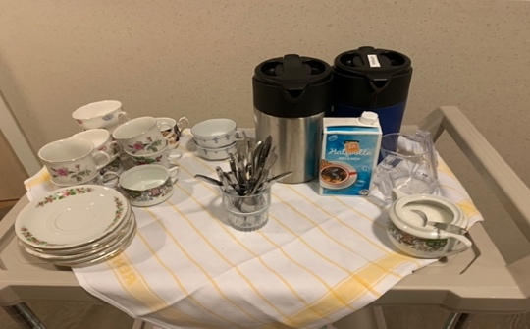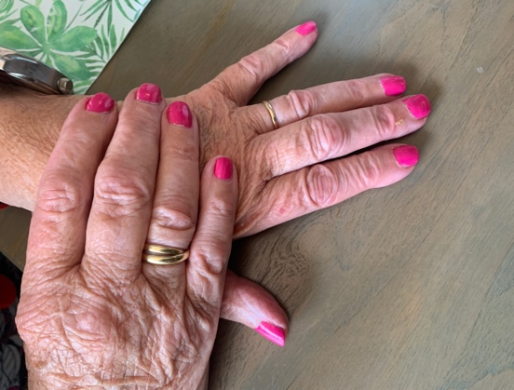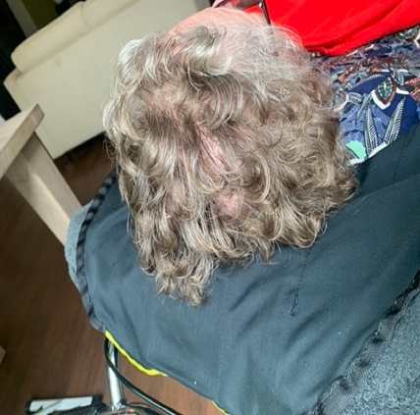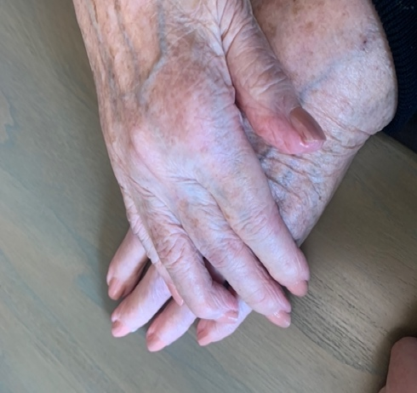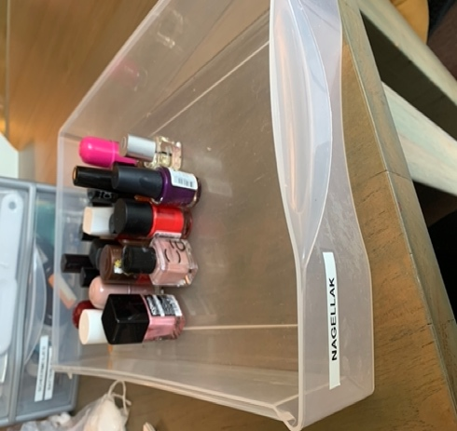

Datum 28 september 2021 Gemaakt door Bendgina Kuipers

